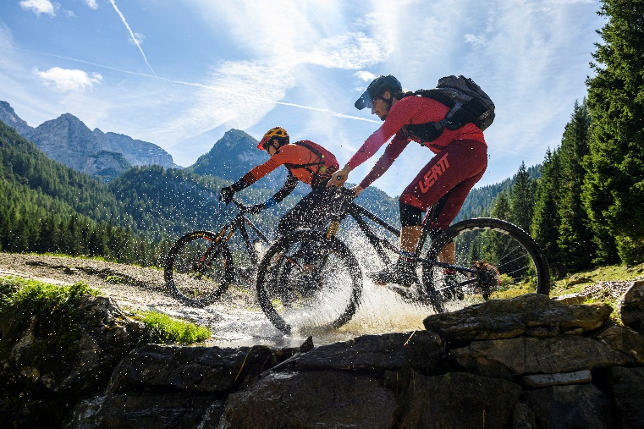
Auf neuen Radwegen das Trentino entdecken
DoGa Madonna di Campiglio Dolomiti di Brenta © R. Kiaulehn
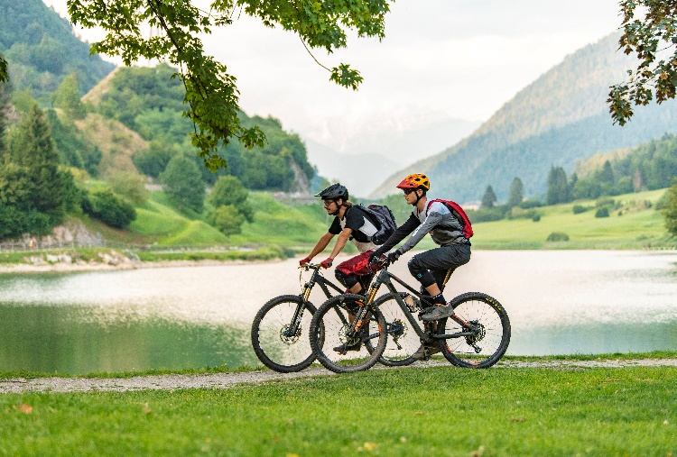
Valli Giudicarie - Lago di Roncone – Cicloturismo © Ronny Kiaulehn

Trento, 13.07.2021. Auf die Sattel, fertig, los! Der Sommer lässt sich im Trentino in vieler Hinsicht genießen. Doch gerade das Radfahren bietet das Beste aus zwei Welten: Das Erkunden der vielseitigen Landschaften der norditalienischen Provinz mit dem Aspekt der ständigen Bewegung sollten sich aktive Naturliebhabende nicht entgehen lassen. Radbegeisterte haben die Wahl: Mit mehr als 400 Kilometer Radwegen gibt es im großen Streckennetz im Trentino für Fahrradfans, E-Bikes und Rennräder viel zu entdecken. Dabei wird das Streckennetz konstant durch neue Radwege erweitert, damit kein Teil der Seen- und Alpenlandschaft unentdeckt bleibt.

Radfahren am Fuße der Pale di San Martino und vom Idrosee zu den Brenta-Dolomiten

Gleich zwei neue Radwege wurden diesen Sommer im Trentino eingeweiht: Zum einen erstreckt sich der neue Radweg im Nordosten des Trentino im ersten Abschnitt über 11km entlang des Flusses Canali im Primiero-Tal sowie über die Dörfer Masi di Immer und Siròr. Bei einem Zwischenstopp in der Gemeinde Fiera di Primiero kann man den 4,5 Kilometer langen Rundweg zum Ufer des Cismon-Bachs bestreiten. Schließlich führt der zweite Abschnitt 9 Kilometer durch dichte Wälder und auf Dolomitengestein bis zu 700 Meter in die Höhe. Auf dem neuen Pumptrack fährt man von Molin bis nach Logo hinauf zu dem Gipfel der Palagruppe und bis nach San Martino. Das Highlight dieser Strecke ist eine Hängebrücke von knapp 60 Metern und in 23 Metern Höhe über das Val della Vecchia. Der andere Radweg soll im Südwesten des Trentino den Idrosee mit den Brenta-Dolomiten auf einer 54 Kilometer langen Strecke verbinden. Da der zweite Abschnitt noch in Planung ist, stehen hierfür vorerst die Gemeindewege von Agrone bis nach Lardaro und von dort aus nach Bondo mit insgesamt 33 Kilometern zur Verfügung. Schließlich kommt über durch das kommunale Straßennetz an den Val Rendena-Radweg, der die letzten 16 km nach Pinzolo und Carisolo führt.

Ein Highlight im Trentino bieten die Europameisterschaften im Straßenradsport (Junioren, U23 und Elite), die vom 8. bis 12. September in Trento stattfinden, wobei die Rennstrecken durch kleine Viertel und Vororte auf den Hügeln rund um die Hauptstadt führen. Auch das Bike Festival, das vom 15. bis 17. Oktober in Riva del Garda stattfindet, bietet eine gute Gelegenheit dem Radsport im Trentino Näher zu kommen.

Die MTB-Weltmeisterschaften im Val di Sole und Mountainbiken im Trentino

Vom 25. Bis zum 29. August werden die UCI MTB-Weltmeisterschaften dieses Jahr erneut im Val di Sole abgehalten. In Italien werden zum ersten Mal in der Geschichte der UCI Mountain Bike Worlds sechs Formate vergeben: Cross-Country Short Track, Cross-Country Olympic, Cross-Country Team Relay, Downhill, Four-Cross und E-Mountainbike. Durch das große Angebot an Mountainbike Strecken muss kein MTB-Liebhaber auf den Adrenalin-Kick verzichten. Von 40 Minuten bis zu vier Stunden kann man als Anfänger auf einem der zahlreichen Strecken in konstanter Höhenlage die Seen- und Berglandschaften der insgesamt 15 Talgemeinschaften erkunden. Auf den längeren und anspruchsvolleren Routen können Profis mit herausfordernden Steigungen, Flowtrails im Wald und kniffeligen Abschnitte ihr Können auf die Probe stellen.

Das Trentino bietet aber auch für jedermann – ob Anfänger oder Profi, viele Strecken mit verschiedenen Schwierigkeitsgraden für Mountainbiker an. Die TOP-Trails sind nach Schwierigkeitsgraden eingeteilt. Es gilt aber stets: Vorsicht und Rücksicht auf andere (Radfahrer und Wanderer. Eine Übersicht der Strecken gibt es hier: Mountain Bike Routen in Trentino (visittrentino.info)

Der Dolomiti-Garda-Radwanderweg oder „DoGa“

Der DoGa startet in Malé im Val di Sole und führt bis ans Seeufer in Riva del Garda. Erfahrene Radfahrer können die komplette Strecke in Angriff nehmen, wobei sich Anfänger die leichtere aber mindestens genauso eindrucksvolle „Dolce Vita“-Route vornehmen können. Von Malé fährt man an Apfelplantagen und den Berggruppen von Cevedale und Presanella vorbei bis man im Val Meledrio auf den ersten Anstieg trifft. Dieser Anstieg führt zum höchsten Punkt der Radroute - dem Prato Carlo Magno auf 1.600 Metern. Hat man diesen erreicht, folgt eine lange Abfahrt von Madonna di Campiglio nach Tione durch die dichten Wälder der Adamello-Presanella-Täler und vorbei an den gelblich-grauen Wänden der Brenta-Dolomiten. Zwischendurch lohnt es sich, einen Halt bei den Vallesinella-Wasserfällen und im Brenta-Tal sowie den Nardis-Wasserfällen im Val di Genova zu machen. Bei der Fahrt von den steilen Tälern des Val Rendena in die grünen Regionen des Val Lomasone kann man einen für das Trentino typische Wechsel der Kulissen beobachten. Weiter bergab kommt man auf den Ballino-Pass und passiert den Tenno-See. Die alpine Landschaft trifft spätestens beim Erreichen des Endziels Riva del Garda am Gardasee von auf ein mediterranes Flair. Mit 2.260 Höhenmeter im Aufstieg und 2.920 Höhenmeter im Abstieg ist der 110 km lange Radweg in der Regel an einem Tag zu bewältigen. Allerdings bietet es sich an, nach Belieben auf dem Weg längere Pausen machen, um die Hotspots an den 3 Pässen und in den 4 Tälern besuchen und bestaunen zu können.

Passendes Bildmaterial gibt es unter https://bit.ly/3qWixPN (Copyright bitte wie im Dateinamen angeben).

Über Trentino:
Das Trentino gliedert sich in vierzehn touristische Gebiete und erstreckt sich von den Dolomiten, die seit 2009 als UNESCO-Weltnaturerbe zählen, bis hin zum Nordzipfel des Gardasees. Neben den historischen Städten Trento und Rovereto besticht Trentino vor allem mit seiner vielseitigen Natur – rund 30 Prozent der Gesamtfläche bestehen aus Naturschutzgebieten. Mediterrane Temperaturen am Wasser und alpines Klima in den Bergen: Die abwechslungsreichen Wetterbedingungen machen Trentino zu einem idealen Reiseziel für Natur-, Kultur- sowie Sportliebhaber. Weitere Informationen unter www.visittrentino.info/.

